TECHNINIŲ PARAMETRŲ LAPAS TRIFAZIS SKIRIAMASIS
TRANSFORMATORIUS
TTS-3 30k 380/220 Dyn

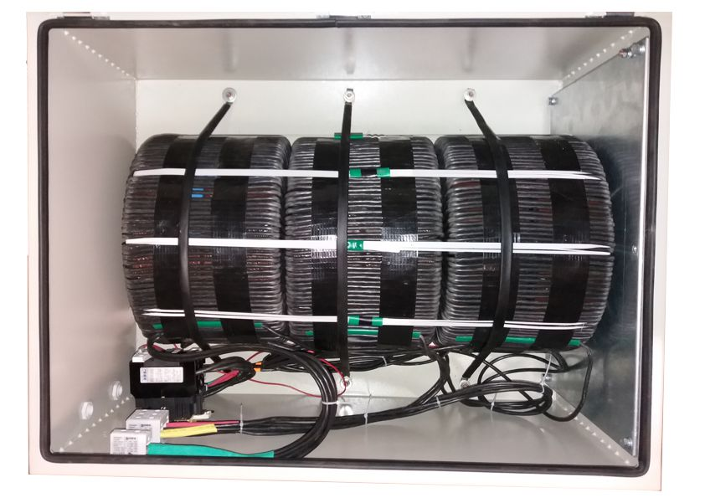

3~
Maitinimo įtampa [PRI 3x380V 3~ 50Hz
Jungčių sistema: Dyn5
Maksimalios apkrovos srovė [I_{max}]: 3x45,45A
Išėjimo įtampa esant tuščiajai eigai SEC₀]: 3x222,6V
Išėjimo įtampa esant nominalus apkrovai [SEC]: 3x220V 3~50Hz
Nulinė srovė [I₀]: 1497A
Transformatoriuje išsklaidyta galia [ΔP]: 370,5W
Aplinkos temperatūra [t_{a}]: -40 ÷ +40ºC
Temperatūros kilimas iš apvijų [t_{a}]: 43ºC
Matmenys [A/B/h]: 680/450/450mm
Svoris: ≈225 kg
Atskirų transformatorių parametrai dėl skirtingų šerdžių savybių bei apvijinių laidų gali nežymiai skirtis nuo standartinių. Šie skirtumai neturi įtakos maitinamų įrenginių darbui..

